6. RECIBO
Cuando una persona física o jurídica (empresa) cobra una cierta cantidad de dinero de otra, el primero deberá extender al segundo un documento que acredite o justifique que ha cobrado una cierta cantidad de dinero de otra por un determinado concepto. A ese documento se le denomina recibo.

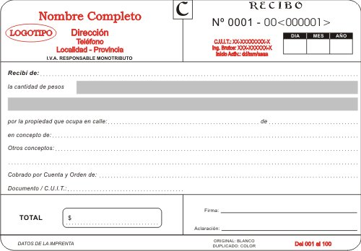
Los recibos deben contener la información necesaria para que tengan validez, éstos deberán disponer de un número que identifica al recibo (de las misma manera que los pedidos, abonos y facturas), del nombre de la persona física o jurídica que paga, y del importe del mismo expresado en letras y número; del concepto por el que se paga dicho importe, del lugar y la fecha en la que se expide el recibo, del nombre y de la firma de la persona que recibe el dinero.

El original es para el pagador y significa que pagó; el duplicado es para el cobrador y significa que ha recibido dinero por un motivo determinado.
El recibo también puede ser modelo A, B o C, pero en el caso de que se haya enviado una factura anteriormente, llevará una X para Monotributista y R para Inscriptos.

